

本科毕业论文（设计）中期报告

题 目：基于多模态信息处理的网络金融舆情风险监测系统

专 业 网络空间安全
学 生 缪锡朋
学 号 2022212350
指导教师 张兆心
日 期 2026/3/22

哈尔滨工业大学教务处制

一、论文（设计）工作是否按开题报告预定的内容及进度安排进行
论文（设计）工作正严格按照开题报告预定的内容及进度安排进行。
开题报告进度安排：
2025年10月24日-11月08日：确定题目，调用文献，完成需求分析与开题答辩。
2025年11月09日-11月30日：进一步细化需求分析，完善系统框架设计。
2025年12月01日-12月31日：实现数据采集模块，设计数据库存储结构有效存贮数据。
2026年1月01日-01月31日：实现文本分析模块构建，训练，搭建基本的后端框架。
2026年2月01日-02月28日：实现图像分析模块的构建，训练，实现基本的风险评估算法。
2026年3月01日-03月31日：搭建前端框架，设计接口与后端对接。
2026年4月01日-04月30日：实现前端可视化平台，编写论文。
2026年5月01日-05月31日：修改完善论文，完成毕业答辩。
目前已完成数据采集模块、文本分析模块、图像分析模块的搭建，正在实现文本图像融合的风险评估算法，完善后端系统的搭建，尚未实现前端平台可视化。
二、已完成的研究工作及成果
1.数据采集模块
这是系统的数据来源，需要从互联网平台获取金融相关的舆情数据。
（1）平台选择
平台应满足以下条件：公开数据较多，API调用相对友好；金融类贴吧活跃度高；专业的财经讨论社区；近年来理财内容多。
目前已实现以下几个平台作为数据源：微博、东方财富股吧。
（2）采集技术
这类平台没有API，因此可以使用网络爬虫技术：Scrapy爬虫框架、Twisted异步高并发网络引擎、Requests测试或模拟请求
（3）采集策略
关键词搜索：设定"理财""投资""高收益""保本""稳赚""区块链""拉人头""炒股""外汇"等关键词。
话题关注：监测特定的话题标签。
用户关注：重点关注一些疑似营销账号。
（4）数据存储
采集到的数据需要保存至MongoDB数据库，存储结构如下：
{
“id”: “数据唯一标识”，
“user_id”: “用户唯一标识”,
“screen_name”: “用户名称”,
“text”: “文本内容”,
“topics”: “话题名称”,
“reposts_count”: “转发数量”,
“comments_count”: “评论数量”,
“attitudes_count”: “点赞数量”,
“pics”: [“图片URL1”, “图片URL2”],
“video_url”: [“视频URL1”, “视频URL2”],
“created_at”: “发布时间”,
}
使用MongoDB存储这些半结构化数据，方便后续查询和处理。
（5）数据去重
某些用户为了增大流量会故意增删改原帖子的个别词汇或语句再发送至平台，爬虫会将这些相似的帖子一并加载至数据库，因此要定期对数据库进行数据去重。使用 Python 标准库 difflib.SequenceMatcher 的 ratio() 方法对数据里的内容两两对比，该方法基于最长公共子序列（LCS）计算两个字符串的相似度，当大于设定的阈值70%判断为数据重复，随机保留一条。
最终可得到一个包含2500条数据的MongoDB数据库。
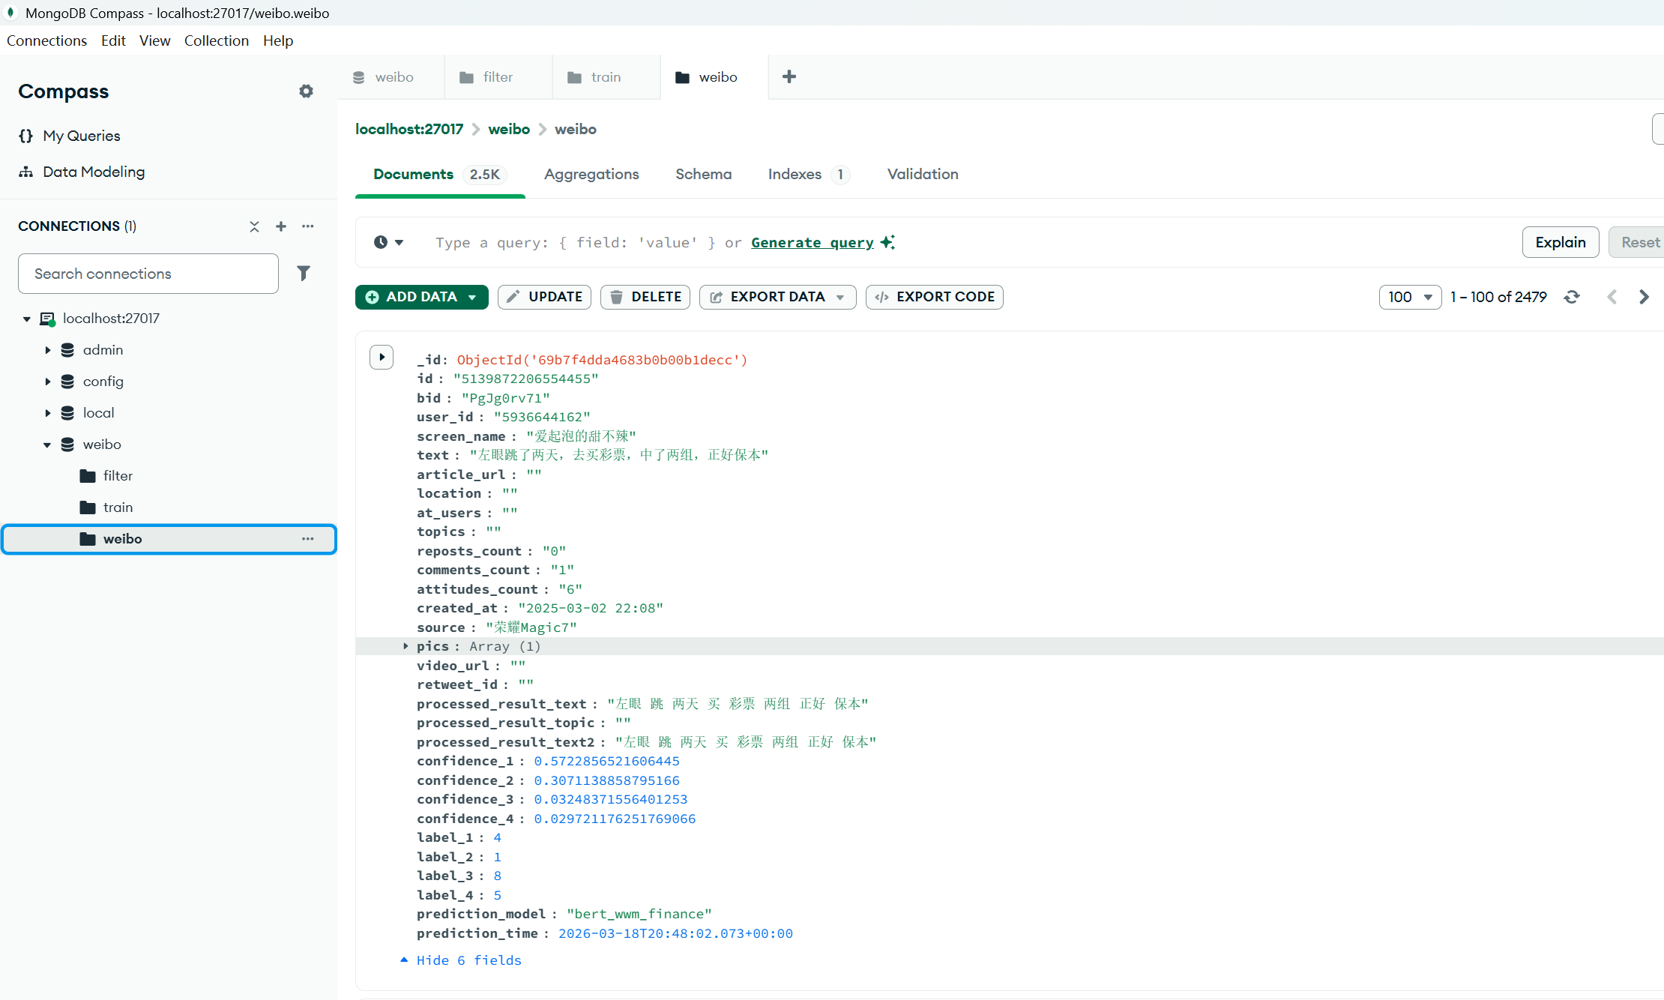
图1-MongoDB数据库存储
2.文本分析模块的搭建
对采集到的文字内容进行风险识别，这是系统的核心功能之一。
（1）文本预处理
原始文本往往包含噪声，需要先进行清洗。清洗方式包括去除HTML标签和特殊符号；统一繁简体（转为简体）；使用jieba分词库分词；去除停用词（的、了、在等无意义词）；去除文本里的##标签防止舆论误导。
最终在原数据库的基础上新增字段
{
“processed_result_text”: “text预处理结果”,
“processed_result_topic”: “topic预处理结果”,
“processed_result_text2”: “text预处理结果（新增去##标签）”,
}
（2）金融属性判断
如果笼统的将0设置为非金融类，1设置为金融类，那么需要模型的泛化能力特别强，仅仅依靠2500条数据是不够的，因此可以再将非金融类和金融类的标签细分，以下是细分规则。
0）非金融舆情类但胜似金融舆情（招商、合伙人、返利、层级分红）。
1）完全非金融舆情类（生活、日常、兴趣）。
2）金融诈骗话术（高收益、保本兜底、拉下线、庞氏）。
3）理财经理产品推销（正规理财、基金、存款、信托）。
4）客户视角理财分享（个人理财经历、收益、产品）。
5）金融避雷踩坑吐槽（被骗、踩坑、提醒）。
6）A 股股价走势分析（大盘、板块、个股、行情）。
7）金融政策监管动态解读（央行、监管局、政策）。
8）基金定投相关讨论（定投技巧、误区、方法）。
9）保险产品测评讨论（保险选购、险种、建议）。
10）期货贵金属投资讨论（黄金、原油、期货、风险）。
11）数字货币相关舆情（比特币、监管、虚拟币）。
这本质是一个12分类的NLP模型，这里采用哈工大的BERT-WWM模型。
模型加载代码：
model_name = "hfl/chinese-bert-wwm-ext"
tokenizer = BertTokenizer.from_pretrained(model_name)
model=BertForSequenceClassification.from_pretrained(model_name, num_labels=num_labels)
其中的num_labels参数设置为12，在数据里随机抽取600条数据打标签并按8：1：1划分train,val,test最后训练得到权重文件。
（3）风险要素识别
主要检测文本中的风险关键词数量，采用词向量相似度匹配法，词向量的构建可以直接采用sgns.financial.word，是“中文词向量语料库”项目中，一个在金融领域语料上预训练的中文词向量文件。首先将风险要素进行分类，大致分为以下几类：
1）保本无风险虚假承诺类。
2）超高收益诱惑类。
3）传销拉人头层级返利类。
4）内幕消息违规荐股类。
5）紧迫饥饿营销逼单类。
6）虚假资质权威背书类。
7）虚拟货币/数字资产诈骗类。
8）征信修复/贷款诈骗类。
9）私域引流联系方式类。
10）虚假造势从众诱导类。
11）非法外盘/跨境金融交易类。
12）养老金融诈骗类。
13）资金盘/庞氏骗局特征类。
14）代客理财违规操作类。
15）数字藏品/元宇宙金融骗局类。
16）股票/期货配资违规交易类。
每一类会精挑50个对应匹配的在中文词向量文件里的风险种子词，并计算每一类的平均向量，将输入文本分词后计算每一类的余弦相似度并取最高值，相似度大于0.4即视为风险词。
代码示例：
word_vector = self.model[word]
similarities = {}
for category, cat_vector in self.category_vectors.items():
norm_word = np.linalg.norm(word_vector)
norm_cat = np.linalg.norm(cat_vector)
if norm_word == 0 or norm_cat == 0:
cos_sim = 0.0
else:
cos_sim = np.dot(word_vector, cat_vector) / (norm_word * norm_cat)
similarities[category] = cos_sim
best_category = max(similarities, key=similarities.get)
best_score = similarities[best_category]

（4）情感分析
传统的情感分析模型只能分析出积极或消极，个别可以分析出中性。基于金融舆情风险判断的需要，我设置了5个情感类别：

{
0)“中性”,
1)“负面-恐慌/恶意唱空（高风险）”,
2)“负面-理性担忧（低风险）”,
3)“正面-理性看好（低风险）”,
4)“正面-过度狂热（高风险）”
}
很明显又是一个5分类的NLP模型，因此可以继续沿用哈工大的BERT-WWM模型实现
（5）煽动性评估
分析文本的煽动性程度，从以下几个维度打分：
语气强烈程度（感叹号、连续标点、全大写单词）；
极端情绪词（绝对化词汇、夸张形容词、煽动性动词、强调副词的使用）；
稀缺性暗示（时间紧迫类、数量稀缺类）；
从众压力（群体行为类、社会证明类、趋势跟随类）；

3.图像分析模块的搭建
（1）OCR文字识别
采用免费的微信自带的OCR文字识别模型。提取到文字后，会检测是否包含联系方式（微信号、QQ号、手机号）、金额数字、收益率等敏感信息。过长的文本内容会再次运用文本分析的处理手段处理。
代码示例：
ocr_manager = OcrManager(wechat_dir)
# 设置WeChatOcr目录
ocr_manager.SetExePath(wechat_ocr_dir)
# 设置微信所在路径
ocr_manager.SetUsrLibDir(wechat_dir)
# 设置ocr识别结果的回调函数
ocr_manager.SetOcrResultCallback(ocr_result_callback)
# 启动ocr服务
ocr_manager.StartWeChatOCR()
# 开始识别图片
ocr_manager.DoOCRTask(r"pics/42df34ee5174b3088d54020817c50abd.jpeg")

（2） 图像内容检测
除了文字，图片本身的内容也有意义。目前实现的有： 二维码检测：很多营销图片会放二维码引流；钱币符号识别：识别¥、$等符号；截图识别：判断是否为聊天记录截图、转账截图。
根据风险要素的数量评判图像的风险等级。

（3）图片质量评估
包括图片的模糊度检测、色彩丰富程度、是否有设计感。高质量的宣传图片往往更具迷惑性。可以从这三个方面进行评估。
最后集成为一个类，对输入的文本和图像做处理，可以得到很多的风险指标。
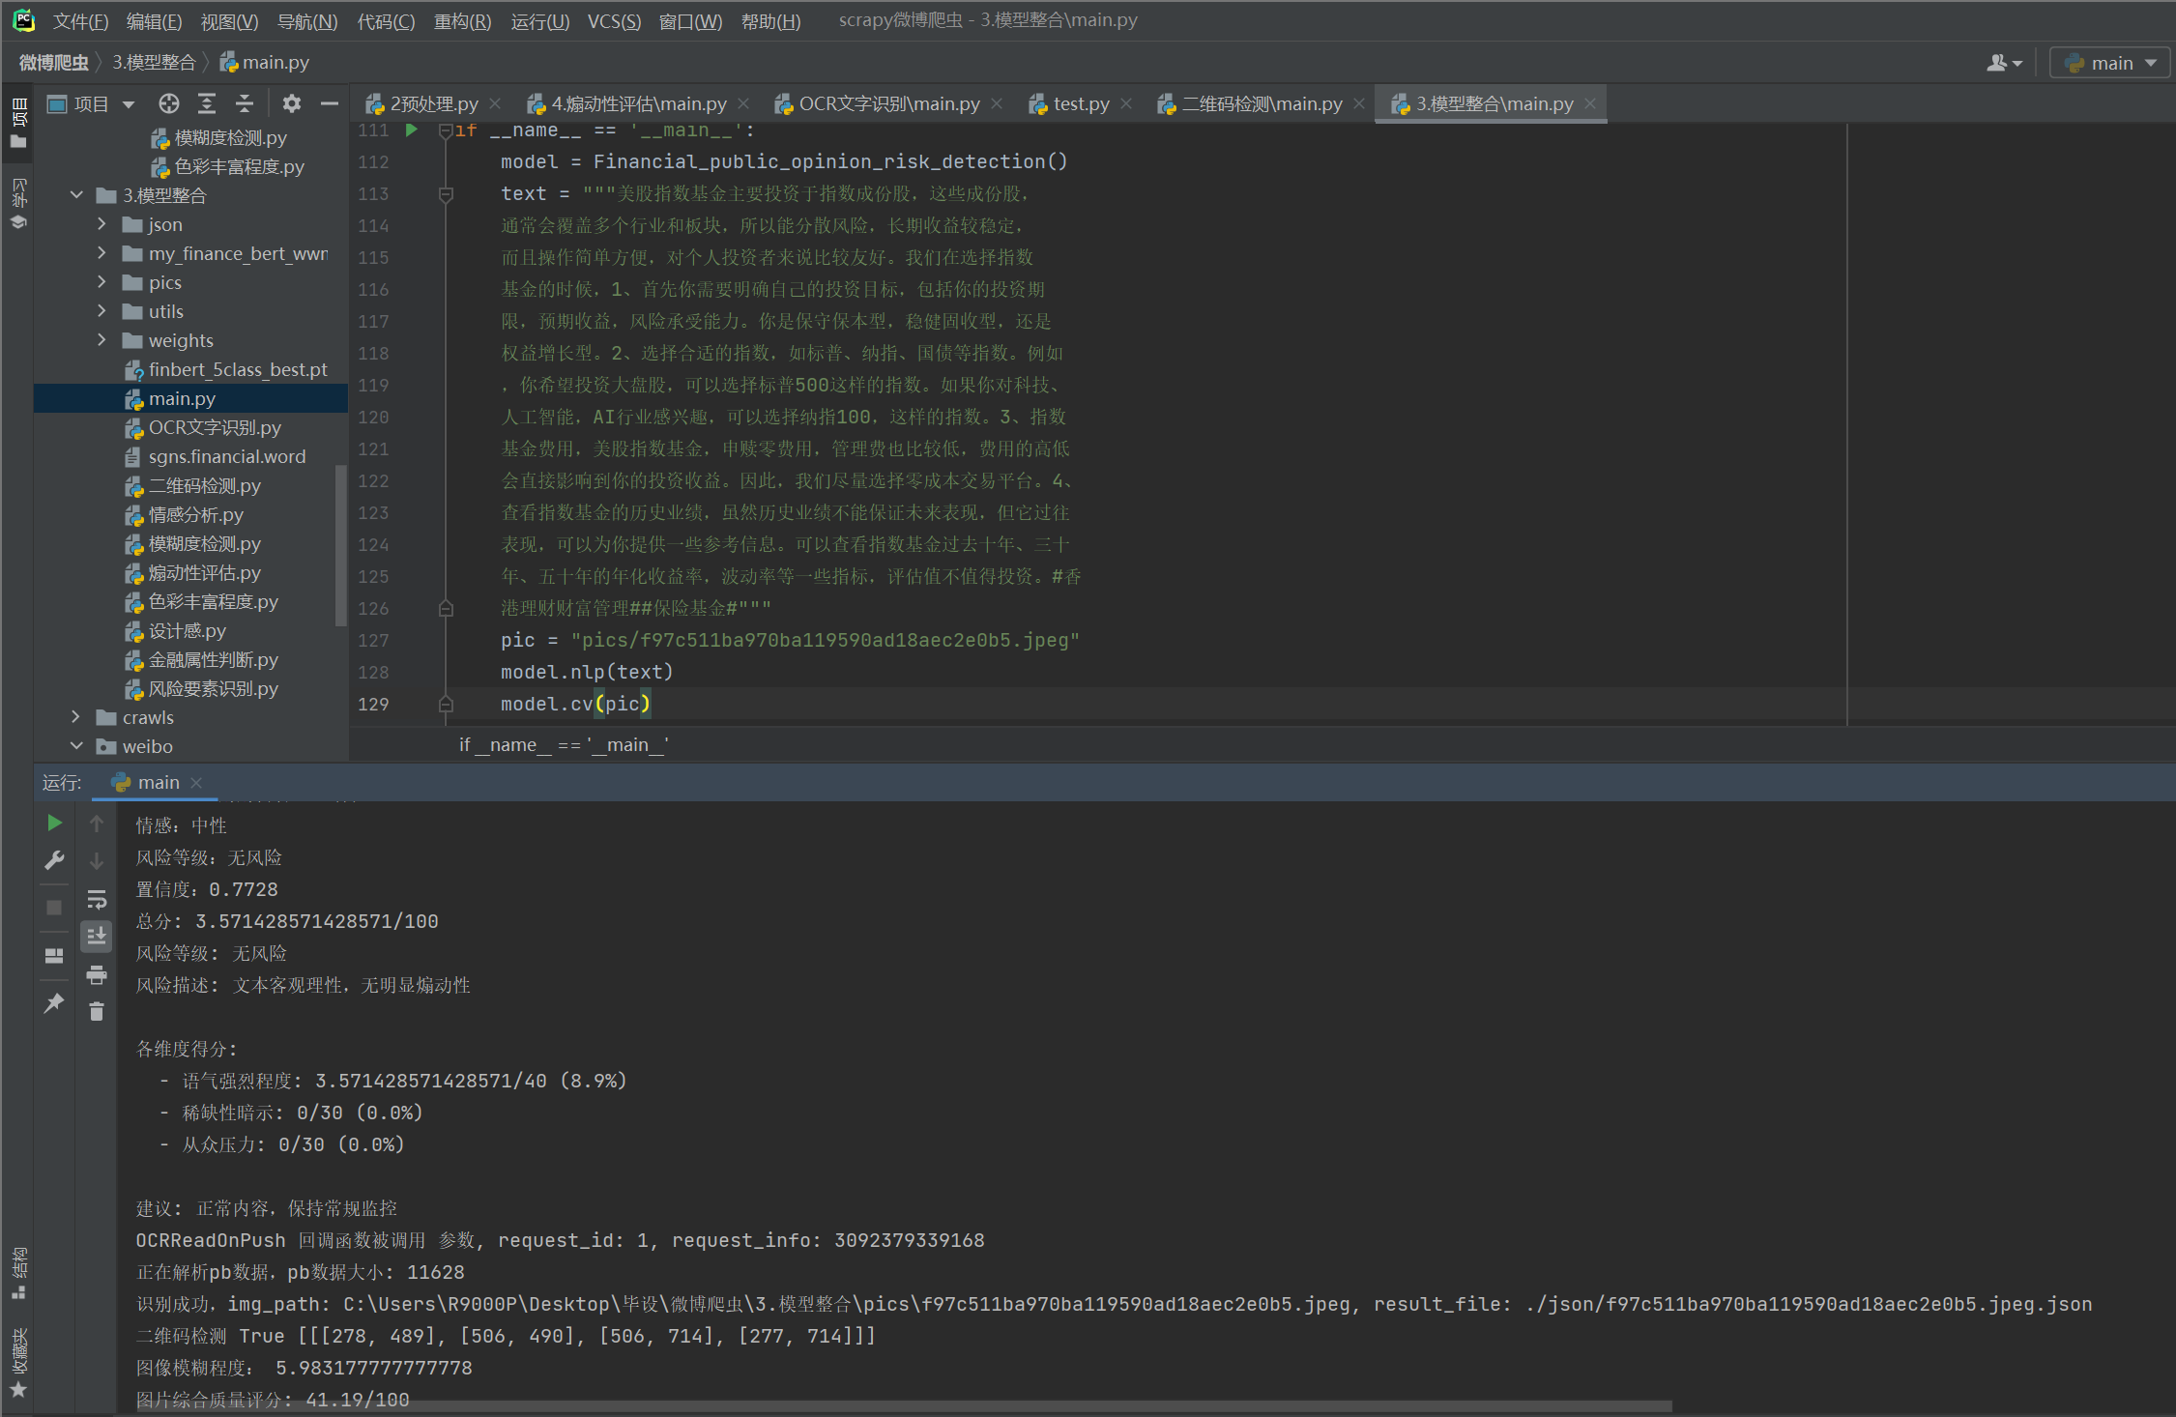
图2-文本图像综合处理展示

三、后期拟完成的研究工作及进度安排
2026年3月22日-03月31日：完善优化模型算法，完善后端框架。
2026年4月01日-04月30日：实现前端可视化平台，编写论文。
2026年5月01日-05月31日：修改完善论文，完成毕业答辩。

四、存在的问题与困难
1. 面向金融领域的模型性能优化存在瓶颈
在舆情风险监测中，模型的准确率（Precision）与召回率（Recall）直接决定了系统的可靠性。当前主要困难体现在：
领域迁移适应性差：通用的预训练模型（如BERT、ViT）虽然在开放领域表现优异，但在金融这一垂直领域存在显著的语义鸿沟。例如，在普通语境下中性的“减持”、“流动性枯竭”等词汇，在金融舆情中往往是强烈的风险信号；而图像中的“红色K线”、“绿色背景”在不同市场文化中代表截然不同的情绪。通用模型难以精准捕捉这种带有强烈金融领域特性的细微语义与视觉特征，导致风险识别误报率或漏报率较高。
标注数据稀缺与长尾分布：通过关键词爬虫的数据中，绝大部分内容是中性或无关信息，高风险样本极其稀疏（即长尾分布）。训练数据的极度不均衡使得模型极易偏向多数类，导致对关键风险事件的“识别钝化”。同时，高质量的金融多模态标注数据集构建成本高，人工标注不仅需要自然语言处理知识，还需具备深厚的金融领域知识，这进一步加大了模型性能提升的难度。
2. 文本与图像分析结果的异构特征难以有效融合
多模态信息处理的核心在于“融合”，而非简单的“叠加”。如何将抽象的文本语义与具体的视觉特征进行对齐与联合推理，是系统实现从“能处理”到“智能分析”跨越的关键障碍，具体体现在：
模态间的语义鸿沟与对齐困难：文本与图像在数据结构上存在本质的异构性。文本是序列化的符号逻辑，而图像是连续的像素矩阵。在金融舆情场景中，一个风险的触发往往是跨模态的：例如，一则利空文本可能配有一张“恐慌性抛售”的截图，或一张经过篡改的“伪造财报图表”。如何建立文本中的“风险主体”与图像中的“视觉实体”之间的细粒度对齐（Fine-grained Alignment），目前尚无成熟的轻量化方案。
风险信号的多义性与冲突消解：在实际网络舆情中，图像与文本有时会表达相反的情绪（如文本描述“形势大好”，配图却是“暴跌走势图”）。这种多模态冲突往往蕴含着极强的市场博弈信号或潜在的“割韭菜”风险。系统目前尚缺乏一种有效的机制来识别这种“模态冲突”，并将其转化为风险监测的加分项，而非单纯的困惑项。

五、论文按时完成的可能性
尽管在项目初期遇到了较多的环境配置和库兼容的挑战，但目前已成功攻克了大部分的技术难点，搭建了一个功能完整、稳定输出的系统，后续会在模型性能提升，多模态融合上下功夫，而后端与前端的搭建这类开发性任务就不成问题了。
综上所述，项目已经进入良性的功能迭代和优化阶段。按照后期拟定的进度安排执行，合理分配时间，有把握在2026年5月前完成所有研究工作、系统开发以及毕业论文的撰写，确保按时、高质量地完成毕业设计。

